Note ปัญหาที่เจอและพยายามแก้ของ Media Pro ณ 29/06/69
ปัญหาที่เจอ | แนวทางการแก้ไข | ผลลัพธ์ที่ได้
กิน CPU กับ RAM มากไป  ประมาณ 90%++ | - พรีวิวภาพที่ขนาด 360p ชั่วคราวขณะเล่น  - ย้ายงานครอป/ลดขนาด/แปลงสี ไปทำในBackground | พรีวิวแสดงผลลื่นไหลขึ้น  ใช้ CPU แค่ประมาณ 20% แล้ว RAM ก็ลดมาเช่นเดียวกัน หน้าต่างโปรแกรมไม่ค้างแล้ว
ภาพและเสียงแสดงผลไม่ตรงกัน | - เปลี่ยนระบบนาฬิกาตัวเล่นพรีวิวเป็น ที่เดินหน้าอย่างเดียว  - ตั้งระบบรอโหลดภาพพรีวิวล่วงหน้า (Pre-fill Buffer) ให้เสร็จก่อนเปิดเสียง | ภาพและเสียงตรงกันอย่างแม่นยำขึ้น อาจมีอาการกระตุกใน preview วิดีโออยู่บ้าง แต่ก็ไม่แย่เท่าแต่ก่อน
ซับไตเติลทำงานไม่ได้ | - ตอนนั้นเอาไฟล์โมเดลออกจากโฟลเดอร์โปรแกรมหลัก ทำให้โปรแกรมหาไม่เจอ เลยทำงานไม่ได้ ฮา | ใช้ได้ละครับ
ปุ่มสั่ง Export จมหายจากหน้าต่าง | - ขยายขนาดหน้าต่าง Export สูงขึ้นเป็น 550px | หน้าจอกดส่งออกมีปุ่มครบถ้วน ส่งออกงานได้ 100%
อยากให้ผู้ใช้งานเปิดใช้ได้ง่าย
อยากให้ระบบไทม์ไลน์และเลเยอร์ใช้งานได้ง่ายขึ้น | - กำลังปรับปรุง

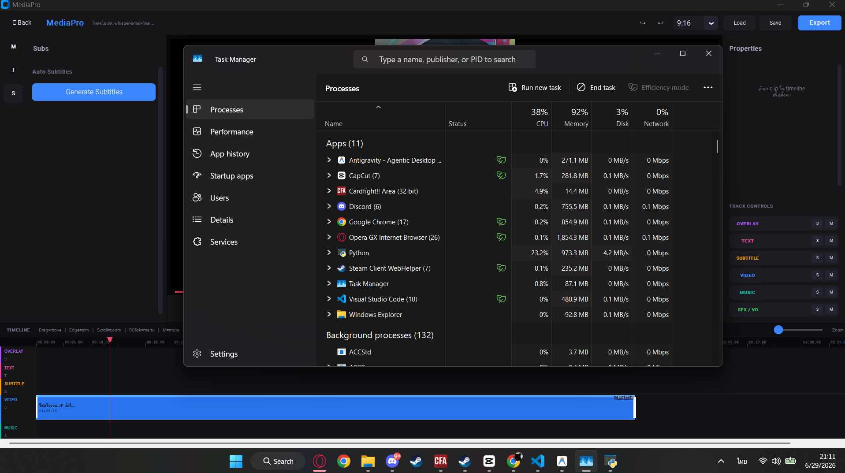
กิน CPU ลดไปเหลือ 23% เมมกินแค่ 900 MB พอ ๆ กับ Capcut ตอนใช้ทำงานจริง (ในภาพ Capcut อยู่หน้าสร้างโปรเจกต์เลยไม่ได้กินทรัพยากรอะไร)

